Exercice 1 : (6 points)

1) (23 + 1) x = 36.
On obtient bien une pointure de 36 pour un pied mesurant 23 cm
2) Il faut choisir la solution 1 car il faut effectuer les opérations :
- contraires des opérations de la question 1
- dans l’ordre inverse de la question 1.
Solution 1  42 : = 28  28 - 1 = 27. |  | Solution 2  42 – 1 = 41,  41 : = 27,33 soit une pointure 27
La pointure 42 correspond à une longueur de pied de 27 cm.
Vérifions avec les valeurs de la question 1 :
Solution 1  36 : = 24  24 - 1 = 23. |  | Solution 2  36 – 1 = 35,  35 : = 23,33 soit une pointure 23
C’est bien la solution 1 qui est la bonne.
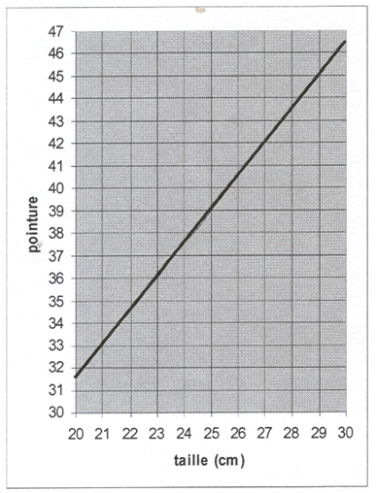
3) Laura doit choisir la représentation 1 car les lectures graphiques confirment les réponses aux questions 1 et 2.

Représentation 1

REPÈRE 14DNBPROMATMEAG1 Corrigé DNB Série professionnelle– Épreuve de mathématiques Page 1 sur 4
Exercice 2 : (5 points)

1) Il y a 20 – 5 – 8 = 7 boîtes de chaussures rouges dans la réserve.
La probabilité de choisir une boîte de chaussures rouges est de :
soit soit 0,35.
2) Il reste 20 – 8 = 12 boîtes de chaussures dans la réserve dont :
- 5 – 2 = 3 boîtes de chaussures noires
- 8 – 3 = 5 boîtes de chaussures beiges
- 7 – 3 = 4 boîtes de chaussures rouges
La probabilité de choisir une boîte de chaussures rouges est de :
soit soit 0,33.

Exercice 3 : (5 points)

1) Si on choisit le modèle 1, on peut placer : (valeurs arrondies à l’unité par défaut)
- 1,32 : 0,22 = 6 boîtes en largeur
- 0,60 : 0,11 = 5 boîtes en hauteur
- 1,00 : 0,30 = 3 boîtes en profondeur

Si on choisit le modèle 2, on peut placer : (valeurs arrondies à l’unité par défaut)
- 1,32 : 0,24 = 5 boîtes en largeur
- 0,60 : 0,13 = 4 boîtes en hauteur
- 1,00 : 0,35 = 2 boîtes en profondeur
Laura doit choisir le modèle 1 car dans les trois dimensions, le nombre de boîtes que l’on peut ranger est supérieur.

2) Si on choisit le modèle 1, le nombre de boîtes de chaussures rangées sur l'étagère sera de: 6 x 5 x 3 = 90 boîtes.

Exercice 4 : (7 points)

1) Voir annexe page 4
2) a) La formule qui convient pour trouver le résultat de la cellule E 10 est :
Formule 3 : = Somme (E8;E9)

b) La formule à insérer dans la cellule E2 est : = C2*D2

REPÈRE 14DNBPROMATMEAG1 Corrigé DNB Série professionnelle– Épreuve de mathématiques Page 2 sur 4

Exercice 5 : (6 points)

1) On utilise le théorème de Pythagore :
AC² = AB² + BC²
AC² = 50² + 50²
AC² = 5 000
AC =
AC = 70,7 cm
La longueur de la baguette à poser est de 70,7 cm.

2) Les angles BCA et BAC mesurent : = 45°.
3) = 1 250 cm²
L'aire de l'étagère est de 1 250 cm².

Exercice 6 : (7 points)

1) Le vendeur a tort car le diagramme circulaire montre que la pointure qui se vend le moins bien est la pointure 44. (Angle le plus faible)

2) Il peut dire que plus de 50 % des ventes concernent des chaussures dont la pointure est supérieure ou égale à 41 car le cumul des angles correspondants aux pointures 41 à 44 représente plus de 180°.

3) = 30,7%
Le pourcentage des ventes de bottes par rapport au total des ventes représente 31%.
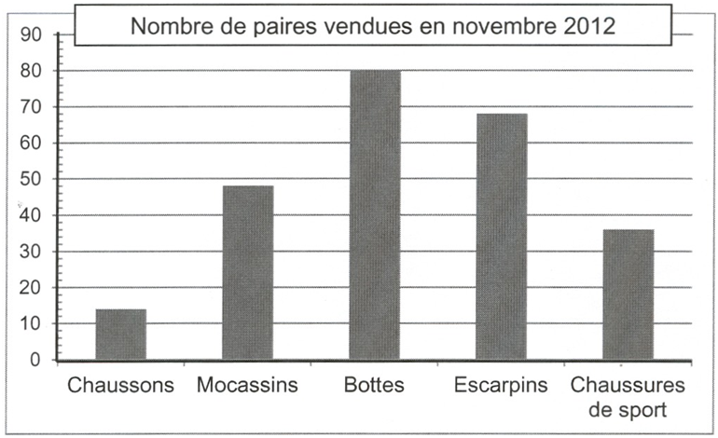
14
48
80
68
36
4) a) 14 + 48 + 80 + 68 + 36 = 246.
Le nombre total de ventes effectuées au cours du mois de novembre 2012 est de 246.

b) = 32,5%
Le pourcentage des ventes de bottes par rapport au total des ventes représente bien 32,5% en novembre 2012.

REPÈRE 14DNBPROMATMEAG1 Corrigé DNB Série professionnelle– Épreuve de mathématiques Page 3 sur 4
Annexe 1

Exercice 4 : Facture à compléter

Désignation | Référence | Quantité | Prix  unitaire  HT (€) | Total HT  (€) | Indiquer le détail des calculs
Escarpin femme | 18 862.700 | 9 | 75,00 | 675,00 | 9 x 75,00 = 675,00
Chaussure de ville homme | 30 270.618 | 12 | 54,00 | 648,00 | 648,00 : 12 = 54,00
Bottine femme | 25 006.212 | 15 | 65,00 | 975,00 | 975,00 : 65,00 = 15
Chaussure de sport | 10 271.329 | 8 | 68,00 | 544,00 | 544,00 : 8 = 68,00
 |  |  | Montant total  HT (€) | 2 842,00
 |  |  | Frais de transport (€) | 142,10 | 2 984,10 – 2 842,00
 |  |  | Total  HT (€) | 2984,10
 |  |  | TVA :  20 % | 596,82 | = 596,82  ou 2984,10 x 0,2 = 596,82
 |  |  | Montant total  TTC €() | 3 580,92 | 2 984,10 + 596,82 = 3 580,92

REPÈRE 14DNBPROMATMEAG1 Corrigé DNB Série professionnelle– Épreuve de mathématiques Page 4 sur 4

